Wordを起動します
１、【はがきの用紙の設定】 （ﾒﾆｭｰﾊﾞｰ）ﾌｧｲﾙ→ﾍﾟｰｼﾞ設定～ＯＫ →無視

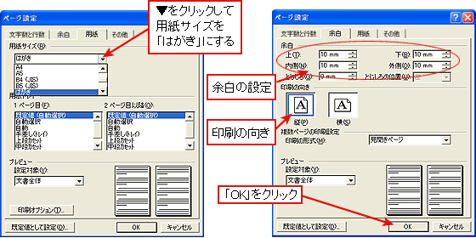
タブを選んで下記のように設定する
XP

２、【画像・写真の挿入】 挿入（メニューバー）→図をﾎﾟｲﾝﾄし→ファイルからｸﾘｯｸ→ファイルの場所▼をｸﾘｯｸして画像の保存場所を選ぶさらに画像を選んで→挿入

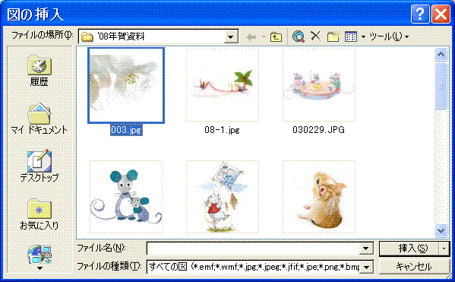
写真や画像は先にﾏｲﾋﾟｸﾁｬなどに保存をしておきましょう

図形について
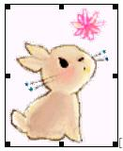
（メニューバー）挿入→図→ﾌｧｲﾙから→挿入された画像
（イラスト・写真）にはまわりに黒い四角がついています
この状態では画像を動かすことができません

※イラストをいつでも動かせる設定もできます（XP）
ツール→ｵﾌﾟｼｮﾝ→編集と日本語入力タブ→
図を挿入/貼り付ける形式を▼で選ぶ

画像を動かすには：挿入した絵の上でﾀﾞﾌﾞﾙｸﾘｯｸ→
図の書式設定画面からﾚｲｱｳﾄﾀﾌﾞをｸﾘｯｸ→前面をｸﾘｯｸ→ＯＫ
：ワードアートはワードアートツールバーのテキストの折り返し→前面

前面に配置された画像は、
画像を選択してドラックすると、好きな場所に移動することができます

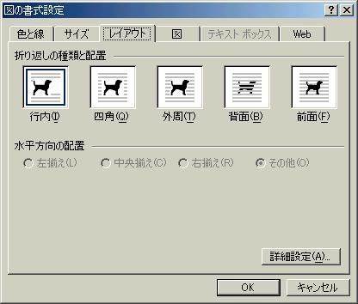
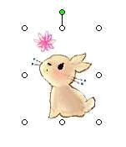

画像の拡大、縮小するには ：（画像･テキストボックス・ワードアートも同じ手順です）
３頁の 画像･テキストボックスの拡大縮小を参照してください
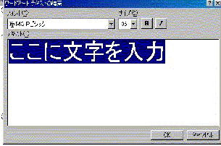
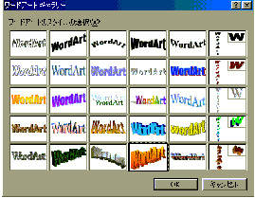
３、【飾り文字を入れる】

①ワードアート挿入をｸﾘｯｸ→
ワードアートギャラリーから好きな
スタイルを選択する→ＯＫ

②ここに文字を入力のところに
（あけましておめでとうございます）
の賀詞を入力する
フォントの種類▼を、サイズを▼を
ｸﾘｯｸして選ぶ→ＯＫ（ｻｲｽﾞ16）

明けましておめでとうございます 明けましておめでとうございます 明けましておめでとう
明けましておめでとうございます
明けましておめでとうございます
ﾜｰﾄﾞｱｰﾄ挿入

ﾃｷｽﾄﾎﾞｯｸｽ

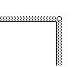
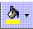
４、〖テキストボックスの作成と文字入力〗 図形描画ツールバーのﾃｷｽﾄﾎﾞｯｸｽをｸﾘｯｸ→
ドラッグして作成 ﾏｳｽカーソルが＋に変更するので、作成したい大きさにドラックする

文字入力 カーソルを確認して文字を入力します(今年もよろしくなど)
画像･ﾃｷｽﾄﾎﾞｯｸｽの拡大縮小 四隅のﾎﾟｲﾝﾀをドラックして大きさを変更する
画像・ﾃｷｽﾄﾎﾞｯｸｽの移動 枠の境界線にﾏｳｽを合わせて矢印をだす、ﾄﾞﾗｯｸで移動する
ﾃｷｽﾄﾎﾞｯｸｽを透明にする ▼をｸﾘｯｸして→塗りつぶしなしを選ぶ
枠線をとる ▼をｸﾘｯｸして→線なしを選ぶ

テキストボックスについて
※（ボックスが小さいと文字が隠れるので枠を選択して矢印で引っ張って枠を大きくする。）
ああああああああああああああああ
ああああああああああああああああ
ああああああ

※文字を大きくする時 文字をドラックして選択
[書式]メニューからフォント 文字スタイル、フォントサイズ,文字飾り（影付など）を選んでＯＫ
※行間を狭くしたい時 行をドラックして選択
[書式]メニュー[段落]で １ページの行数の指定時に文字を行グリッと線に合わせるの□のﾁｪｯｸマークをｸﾘｯｸではずす→OK
〒712-0101
岡山県倉敷市福田 福田公園１１１－１
吉田 太郎 ・ 良子
二郎 ・ 花子
TEL 086(000)111

〒712-0101
岡山県倉敷市福田 福田公園１１１－１
吉田 太郎 ・ 良子
二郎 ・ 花子
TEL 086(000)111

５、保存：ﾌｧｲﾙﾒﾆｭｰ→「名前をつけて保存」→保存先▼･ファイル名を付けて→保存
６、印刷の確認：ﾌｧｲﾙﾒﾆｭｰ→印刷プレビュー(素材や文字がはがきに収まっているか確認)→閉じる

- 写真の明暗を調整する
表示→ツールバー→図をｸﾘｯｸしてでチェックマークを入れる（「図」ツールバー）が表示される）
画像を選択して「明るさ･コントラスト」で調整する
- イラスト周りの白い背景を透明にする時
イラストを選択して→(「図」のﾂｰﾙﾊﾞｰ)透明な色に設定をｸﾘｯｸしてイラストの周りの白い部分のところでｸﾘｯｸする
- 図形描画ツールバーの表示
表示→ツールバー→図形描画をクリックしてチェックを入れる

